Муниципальное бюджетное дошкольное образовательное учреждение
Петрозаводского городского округа
"Детский сад № 38 "Румяные щечки"

Экологическое занятие
В подготовительной группе

«ДОМ ДЛЯ КУКУШОНКА»

Составила:
Воспитатель Петрова Н.Ю.

Петрозаводск
2023

Цель: Показать изменения жизни и поведения перелётных птиц с приходом весны. Расширять и обобщать знания детей о прилете птиц.

Задачи:
- Уточнять и расширить представления о перелетных птицах, об их жизни в весенний период; о видах гнезд и их размещении.
- Закрепить название птиц, их внешние признаки, строение, питание, условия проживания.
- Формировать гуманное отношение к птицам, воспитывать заботливое отношение к природе, желание сберечь и сохранить красоту природы.

Актуальность: Каждую весну в природе происходит ряд изменений, за которыми воспитатель с детьми может наблюдать прямо на территории детского сада, среди них появление большего числа птиц. На занятии можно обратиться к личному опыта ребенка.

Приемы:
информирование,
диалоговый метод,
рассматривание фотографий/изображений перелетных птиц, поиск по описанию,
прослушивание аудиозаписей.

Особенности подачи материала: материал занятия подается в виде сказочного повествования, используется диск с записью голосов птиц, фотографии.

Структура и ход занятия:

№ | Тема | Краткое содержание | Некоторые методы/ приемы, фотографии, аудиозаписи, используемые для раскрытия темы/ подтемы.
1. | Вступление | Вспомнить с детьми признаки прихода весны. | Можно использовать прием «Закончи предложение» или просто попросить ребят назвать признаки весны.
2. | Кукушка обыкновенная. | Внешний вид, некоторые особенности поведения. | Аудиозапись с голосом кукушки. Фотографии кукушки и других птиц: кукушка, жаворонок, воробей, грач, ворона, зарянка.  Предложить детям выбрать из предложенных фото изображение кукушки.  Можно так же сделать изображение кукушки, вырезанное в натуральную величину: длина тела до 40 см, крыла — около 22 см, хвост –до 18 см.  Сказка В.Бианки «Кукушонок».
3. | Жаворонок. | Внешний вид, некоторые особенности поведения и гнездования. | Фотография жаворонка, аудиозапись с голосом жаворонка, фото гнезда.  Можно сравнить маленьких птиц с воробьем, птицей, которую дети видят часто, поискать сходства и отличия.
4. | Грач. | Внешний вид, некоторые особенности поведения и гнездования. | Фото грача и его гнезд, аудиозапись с голосом грача.  Фото вороны (для сравнения).  Можно использовать прием поиска сходства и различия между двумя птицами.
5. | Зарянка (малиновка). | Внешний вид, некоторые особенности поведения и гнездования. | Фото зарянки и ее гнезда. Аудиозапись песни зарянки.
6. | Заключение. | Обобщить материал по теме «Поведение птиц весной»

Примечание: Для скачивания аудиозаписей можно воспользоваться сайтом - Zvukipro.com - https://zvukipro.com/ptici/

Дом для кукушонка.

Наступила весна. По каким признакам мы определяем приход весны?
-Тает снег, пригревает солнышко, появляются первые насекомые, возвращаются перелетные птицы.
В числе первых в Карелию прилетают грачи, скворцы, зяблики, чибисы, жаворонки.
Весной воздух оглашают пронзительные птичьи трели. Как вы думаете, почему поют птицы свои песни?
Это не просто веселая песенка. Радуя нас своим пением, самцы рассказывают о том, что они заняли эту территорию, и у неё есть хозяин. Да и самочек привлекает звонкое пение. Понравился им тот или иной самец, станут они вместе гнездышко обустраивать да птенцов растить.
Есть писатель, который пишет сказки про животных, птиц и зверей. Зовут его Виталий Бианки. У него есть замечательная сказка, о птице, которая искала дом для своего птенчика. Попробуйте узнать эту птичку по ее голосу (включить запись голоса кукушки).(запись)Ответы детей.

Вы совершенно правы, это кукушка.
Многие слышали ее песенку. Ку-ку, ку-ку разносится по лесу, а певца никто не видит, только слышит, осторожничает кукушка, лишний раз на глаза человеку не покажется. Как же выглядит эта птица.
Приложение 1.
Показать несколько фотографий, где изображены разные птицы: кукушка, жаворонок, воробей, грач, ворона и предложить детям выбрать из предложенных фото, изображение кукушки.
Молодцы, вы справились и с этим заданием.
Кукушка - птица средних размеров, с довольно длинным закругленным хвостом. Они имеют пепельно-серую окраску. Благодаря длинному хвосту и крыльям кукушка кажется крупной птицей. особ
Я вам сегодня эту сказку расскажу.
«Итак… сидит кукушка на березе, у нее своя забота. Она ведь не умеет ни гнёзда вить, ни птенцов воспитывать. Она сидела и думала: "Вот посижу здесь и погляжу на птиц. Кто лучше всех себе гнездо выстроит, той и подкину своё яйцо". И Кукушка пряталась в густой листве, и поэтому птицы не замечали её.
Вдруг будто ветерок травку колыхнул. Пригляделась кукушка, и разглядела в траве жаворонка».
(Предлагаем детям найти на фото жаворонка по описанию)
Эти небольшие птички, чуть больше воробья, прилетают, когда снег только начинает сходить. Поэтому они всегда считались вестниками весны. Природа подарила жаворонкам маленький вес и длинные, сильные лапы, благодаря которым они превосходно передвигаются по земле. Считается, если жаворонок поёт, значит скоро и снег растает.
Жаворонки строят гнезда на земле. Сначала птицы капают неглубокую ямку под пучком травы. Укрывают её сухой травой. (Показ фото гнезда).
Очень красива и мелодична песнь жаворонка, и в разгар весны может звучать почти круглые сутки. Далеко разносится она по округе. Давайте послушаем его песню (включаем аудиозапись)
«Красиво поет, думает кукушка. Нескучно было бы кукушонку в гнезде такого певца, но слишком место выбрал жаворонок небезопасное: хоть и замаскировано гнездышко, а вдруг корова пойдет да наступит случайно, или лисица ненароком разыщет».
«Нет, - подумала кукушка, - поищу для кукушонка другой дом».
Сидит кукушка, и дальше за птицами наблюдает. Видит она, как по вспаханному полю птица идет и в земле что-то ищет. Сама черная, один клюв светлый. Ловко выхватывает из земли личинок, жучков, паучков, червяков и прочих козявочек и букашек. «Да это же грач!» - узнала кукушка птицу.
(Выбираем среди фотографий изображение грача0
Грачи кричат «гра-гра», за это и получили свое название. Послушаем, как грач произносит свое имя? (Включить аудиозапись. Игра , кричит одна птица или много)
Грачи в Карелии – перелетные птицы. Давайте вспомним, что значит, перелетные?
- Которые на зиму улетают на юг, возвращаются к нам весной и принимаются за строительство гнезда.
Гнезда строят близко друг к другу. Попробуем сравнить наши дома с грачиными гнездами. Представьте, кто-то из людей живет в тихом домике на берегу речки, а кто-то в многоквартирном большом доме, где часто через стенку даже бывают слышны разговоры соседей. На что же больше похоже гнездование грачей? Отдельные домики или многоквартирный дом? (еще раз обратить внимание на фото, вспомнить запись)
- Конечно же, это больше похоже на многоквартирный дом, где много соседей. Но дружно ли живут эти соседи? Как вы думаете? У вас хорошие отношения с соседями?
Грачи –очень дружны. А еще они постоянно присматриваются друг к другу. Копируя друг друга, как будто говорят: «Делай, как я». Однажды учёные заметили, как грач с сушкой в клюве подлетает к своей стае и демонстрирует её. Находка тщательно и подробно изучают, оценивают, и вылетают одна за другой из гнезда. Через некоторое время они возвращались с подобной добычей в клюве. Оказалось, что где-то у булочной при разгрузке был разорван мешок с сушками. За едой грачи могут летать далеко от своего гнезда, а птенчики терпеливо ждут в гнезде возвращения родителей. Но мне кажется, мы с вами тоже засиделись. Давайте-ка, представим, что мы с вами птицы, немного разомнем свои перышки. Вставайте рядом со стульчиками/в кружок и повторяйте движения за мной.

Физкультминутка «Грачи».
Вот на ветках, грачи! Не кричи! (Указательный палец на губы)
Чёрные сидят грачи (Присели)
Разместились в гнёздышке, (Показать руками гнездо перед собой)
Распушили пёрышки, (Встать, руки в стороны)
Греются на солнышке, (Погладить себя по рукам)
Головой вертят, (Повороты головой вправо, влево)
Полететь хотят (Руки в стороны – взмах)
Кыш! Кыш! Улетели! (Хлопки, руки в стороны, бег на носочках)
Полетели, прилетели (Летают)
И опять все в гнёзда сели (Присели)

Присаживаемся на свои стульчики. И продолжаем.
Гнездо у грача глубокое, когда мама-грачиха насиживает яйца, только хвост ее виднеется. Кукушка-то вместе с нами за грачами наблюдает!
«Да, - подумала кукушка - такой птице можно было бы на воспитание кукушонка подкинуть, но только вот сделать это невозможно. Высоко-высоко располагают грачи свои гнезда (до 16 м.). Хороший был бы дом для моего малыша, уютное гнездышко. Но никак яйцо туда не подкинешь: высоко, да и всё время гнездо под охраной.
Вечерняя зорька заалела на небе. Тут кукушка увидела подлетевшую к кусту большеглазую, небольшую птичку с кирпично-рыжей грудкой – зарянку.
За яркую окраску грудки эту птичку называют еще малиновкой. Раньше других птичка встает, засыпает позже всех, и все время слышится ее пение. А особенно звонко поет она на вечерней заре, когда садится солнышко
На какой же картинке у нас изображена зарянка? (выбираем среди фото)
Давайте послушаем, голос зарянки, ее песня напоминает журчание ручейка (включить аудио)
Зарянки (они же малиновки, зорьки и ольшанки) – настоящие Дюймовочки среди птиц.
(За несколько дней до занятия можно прочитать детям сказку про Дюймовочку и на занятии порассуждать, почему я назвала птичку Дюймовочкой)
Зарянки не любят открытого простора, и поэтому гнездо свое предпочитают строить под корнями деревьев, в зарослях или кустарниках.
(Рассматриваем фото гнезда зарянки).
Малиновка питается маленькими букашками, паучками, мелкими жуками, клопами. Зарянка – очень необычная птица – она предпочитает одиночество.
Эти маленькие птички самые заботливые, нежные и добрые мамы. Эта птичка способна вынянчивать чужих птенцов, например, малышей кукушки.
Помните, героиня нашей сказки как раз подыскивает домик для своего малыша? (показать еще раз фото кукушки)
Проследила кукушка за птичкой, увидела в кустах хорошо замаскированное гнездо. «Вот,- думает кукушка,- отличный домик для моего птенчика, да и зарянка - мама заботливая, не будет голодать малыш»
Стала кукушка низко над гнездом летать, крыльями громко хлопать и кричать как ястреб, испугались маленькие зарянки, полетели прятаться, не справится им с таким сильным и большим противником. Кукушка быстро за землю рядом с кустом села, яйцо снесла, в клюв его и к гнезду полетела, закинула туда и дальше отправилась.
Вернулись зарянки и видят - о счастье! - не разорила хищница гнездо, все яйца целы, на радости даже и не заметили, что яиц больше стало.
А кукушка летит и думает: «Теперь и перекусить можно». О! Заметила кукушка на листе волосатую гусеницу. (показать фото).
Это лакомство не каждой птичке «по зубам», впиваются волоски гусениц в желудки птичек оттого, и не едят их большинство пернатых. А кукушка ест, и с большим удовольствием.
Но вернемся к нашему гнезду, где осталось яйцо кукушки. Села зарянка-мама высиживать потомство. А через 2 недели затрещали скорлупки яичек и появились на свет птенчики. А средь них и кукушонок. Голова толстая, рот большущий, нескладный весь какой-то…. С этой минуты у родителей не стало отдыха. До ночи таскали птенцам корм - различных насекомых: бабочек, мошек, улиток, земляных червей. Всех больше ел кукушонок.
На второй день случилось несчастье. Пташки улетели за кормом. А когда прилетели, увидели двух своих пушистых птенчиков на земле под липой. Они выпали из гнезда и разбились.
Но как они могли выпасть из дупла? Птичкам некогда было горевать и раздумывать. Оставшиеся птенцы громко кричали от голода. Всех громче кричал кукушонок. Зарянки по очереди сунули ему в рот принесённый корм. И опять улетели. Сейчас же кукушонок задом подкопался под одного из оставшихся в дупле братишек. Братишка побарахтался и угнездился в ямке на спине кукушонка. Тогда кукушонок ткнулся головой в дно дупла. Как руками, упёрся голыми тонкими крылышками в стенки и стал задом-задом выпячиваться из дупла. Вот пушистый птенчик, сидя в ямке на спине кукушонка, показался в отверстии дупла. Зарянка в это время подлетела к гнезду с бабочкой в клюве. Она увидела, как снизу что-то подбросило её пушистого птенчика. Птенчик вылетел из гнезда, беспомощно перевернулся в воздухе и упал на землю. В ужасе зарянка выпустила бабочку, вскрикнула и кинулась к птенчику. Птаха и тут не поняла, что выбрасывает её пушистых птенцов из дупла.
А кукушонок меж тем подрастал, становился все больше. Еще некоторое время зарянки подкармливали приемыша. Но вскоре он и сам научился добывать себе пищу.
А наша весенняя сказка на том заканчивается.

Небольшое повторение и обобщение материала:
-Чем заняты весной птицы?
-Какие птицы стали героями нашей сказки?
Приложение 1.

Кукушка
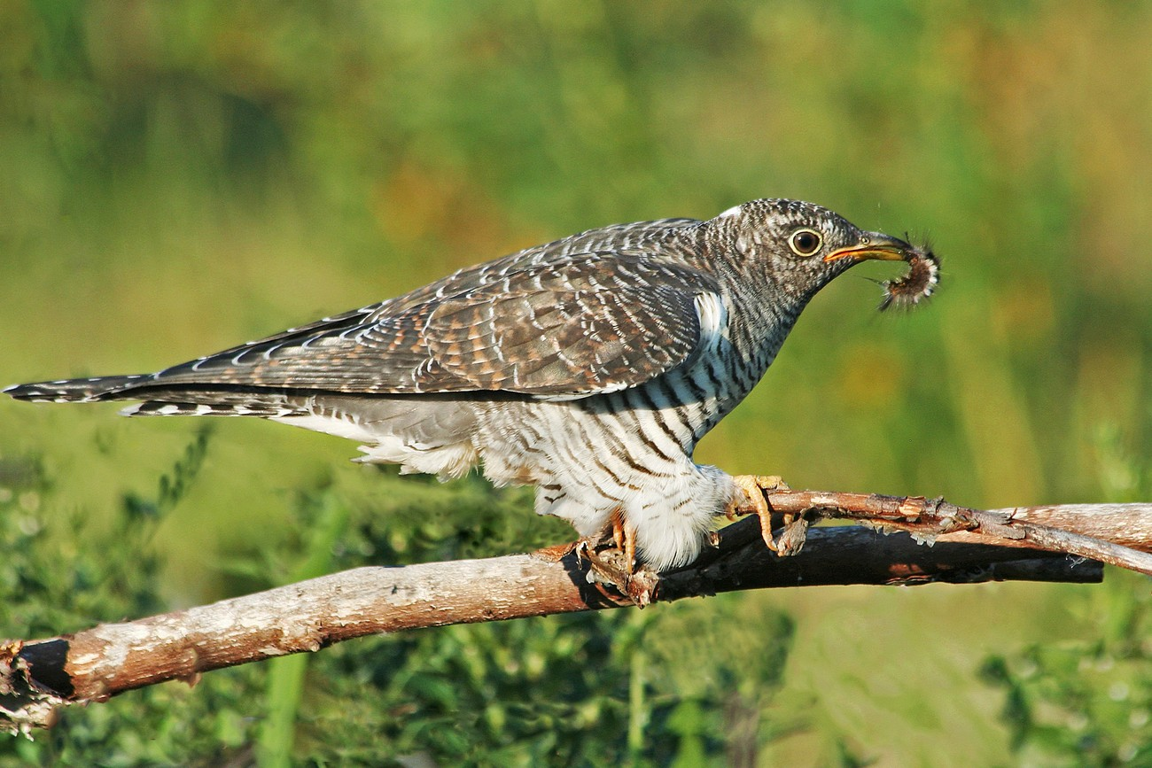

Жаворонок
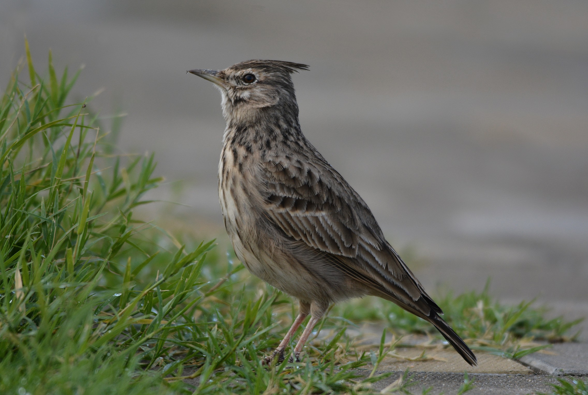

Гнездо жаворонка.
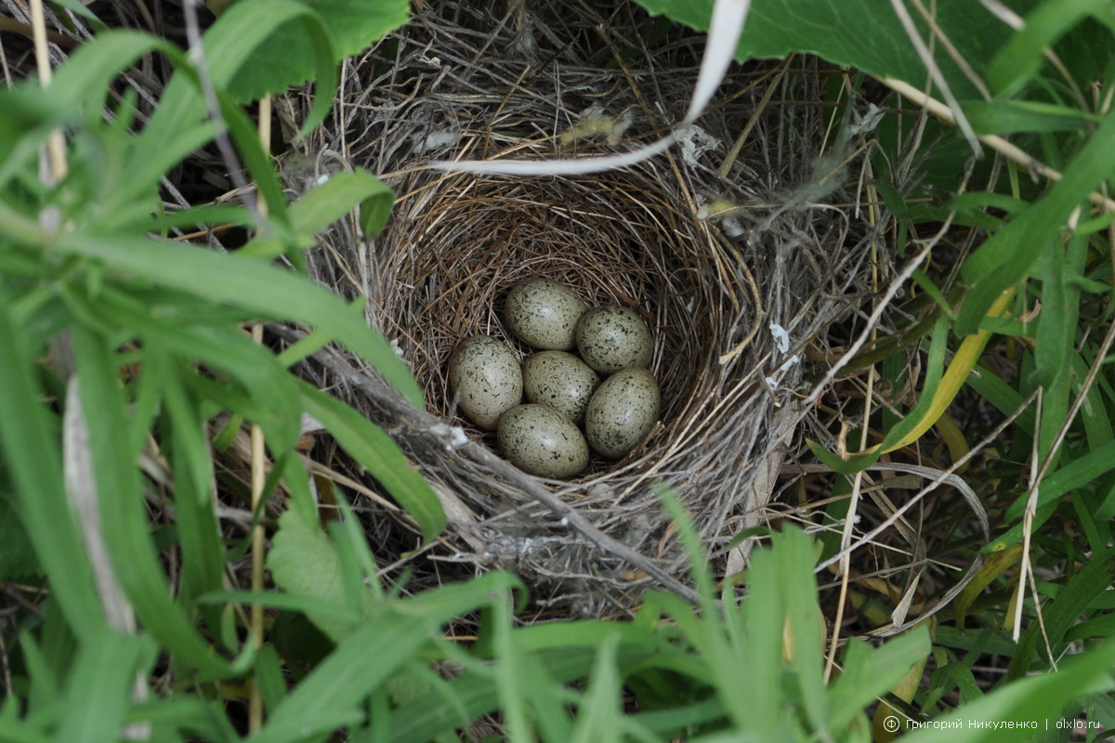

Воробей
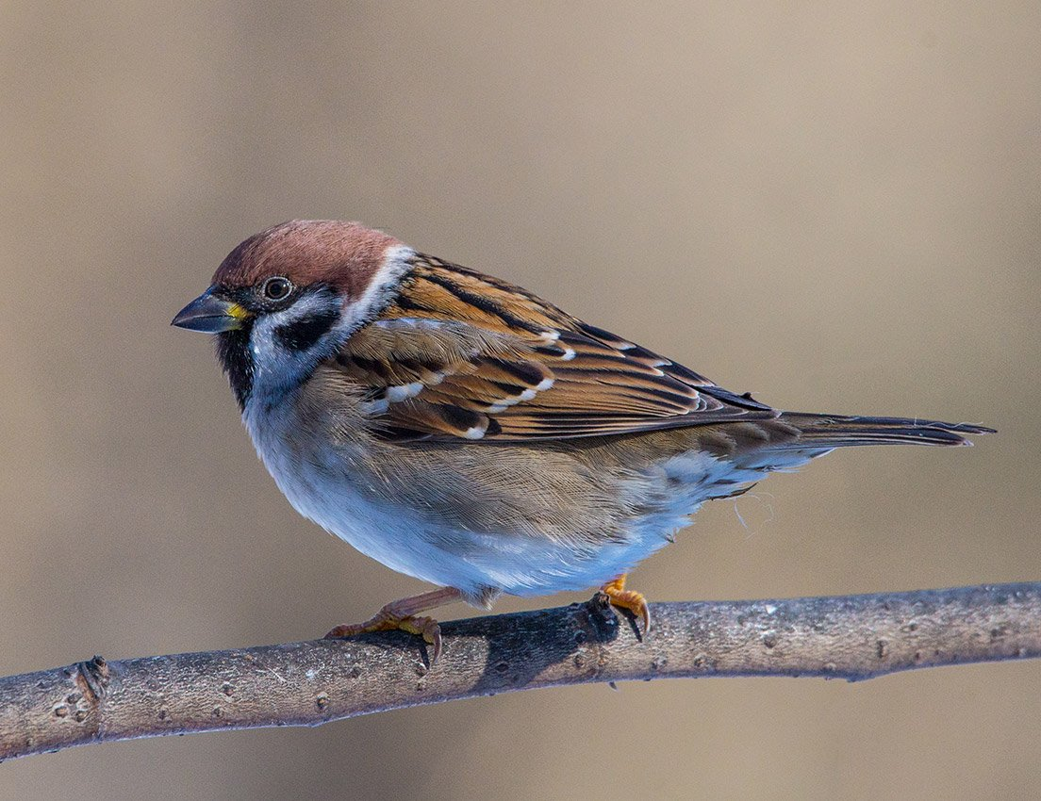
Грач.
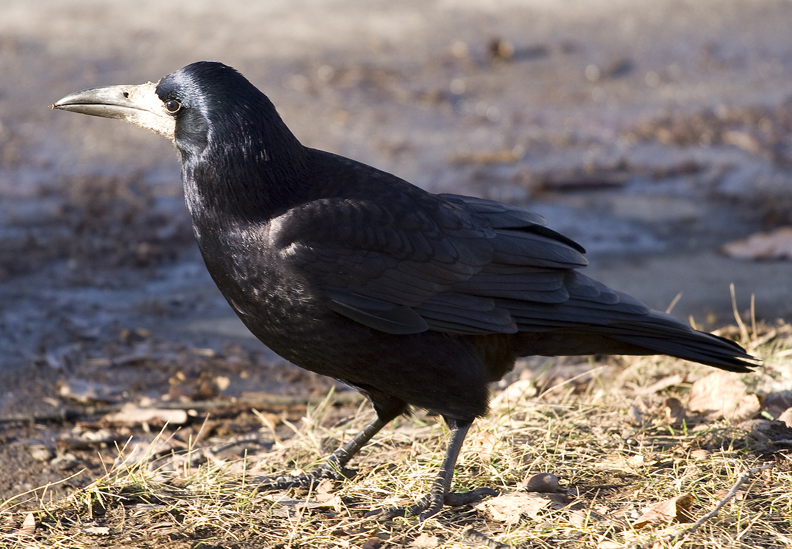

Ворона
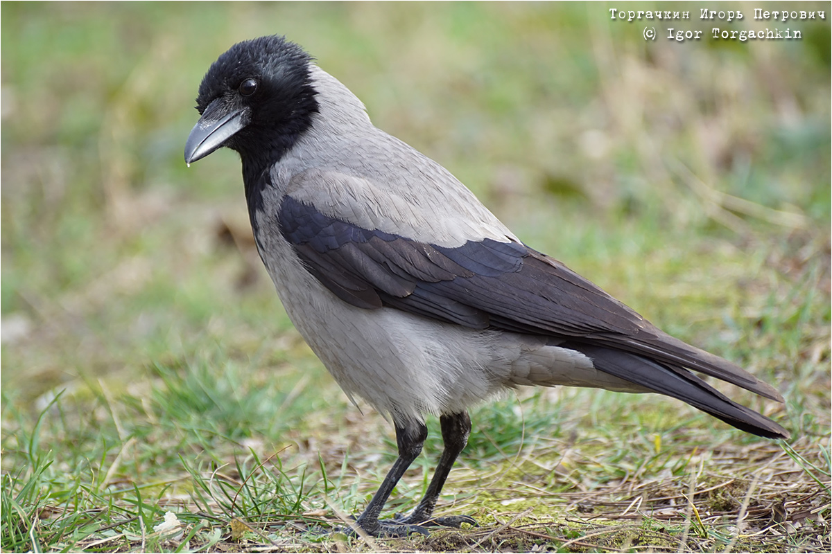
Гнездо грача
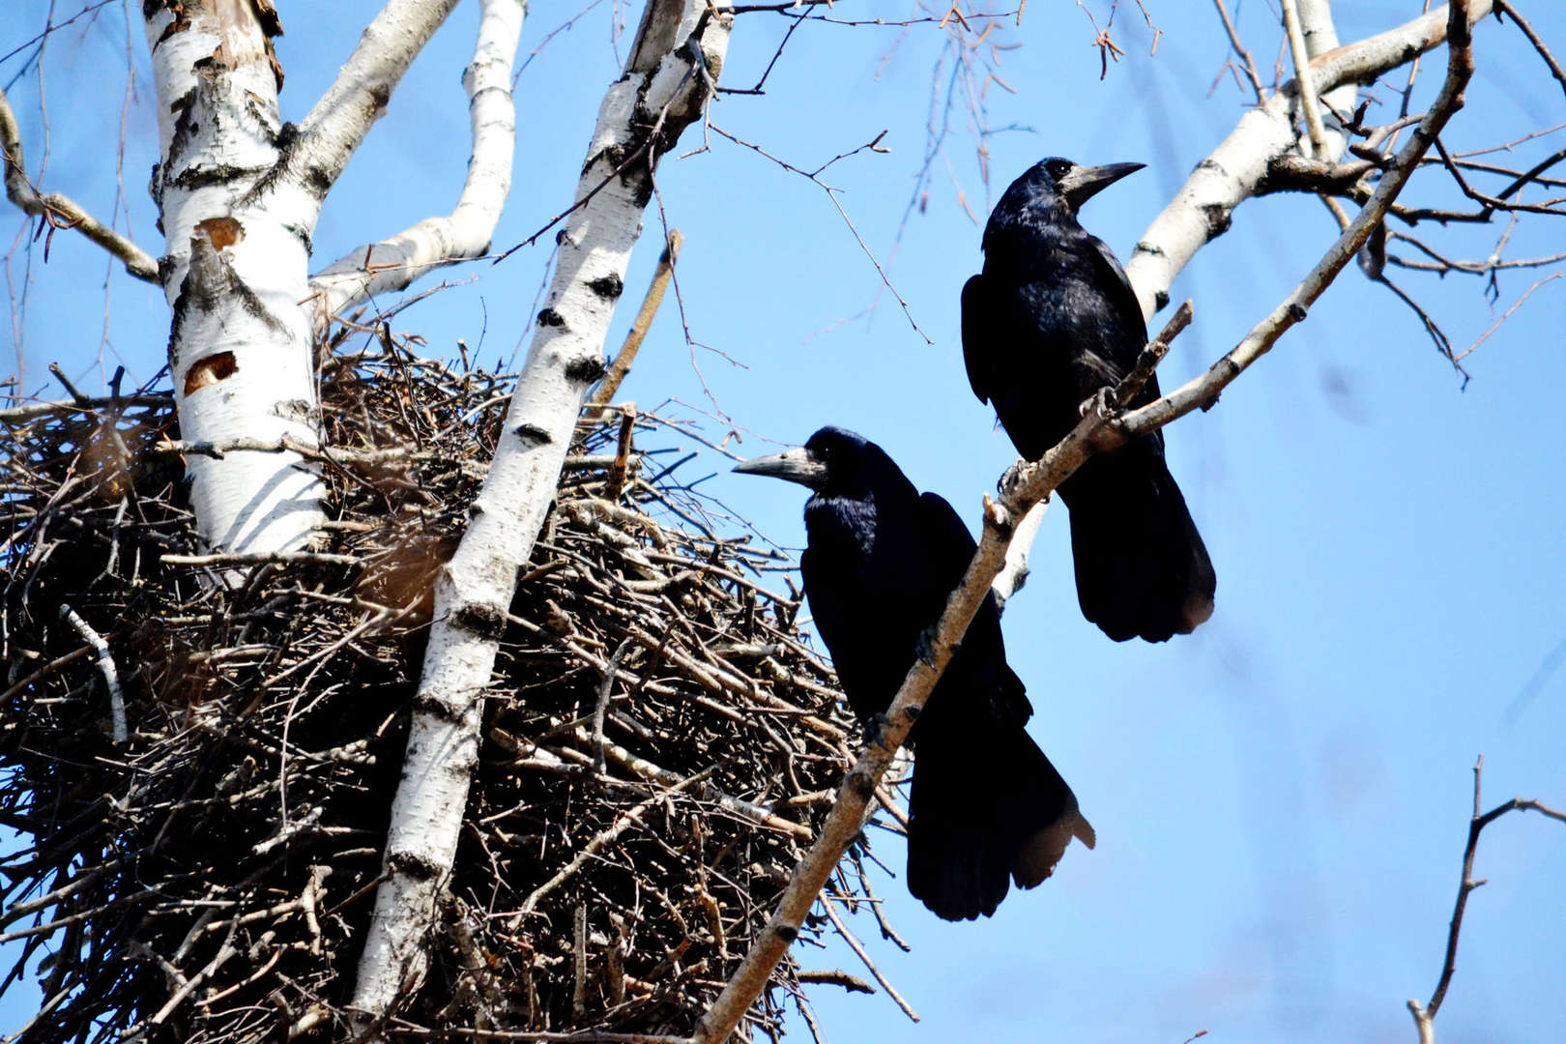

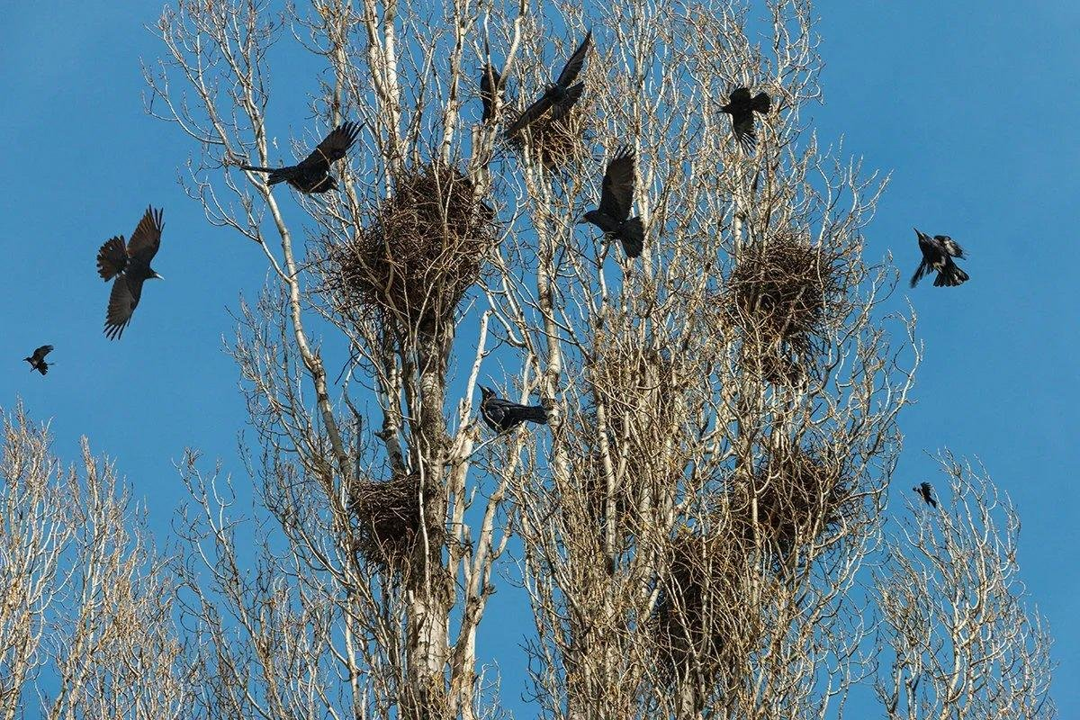

Зарянка (малиновка).
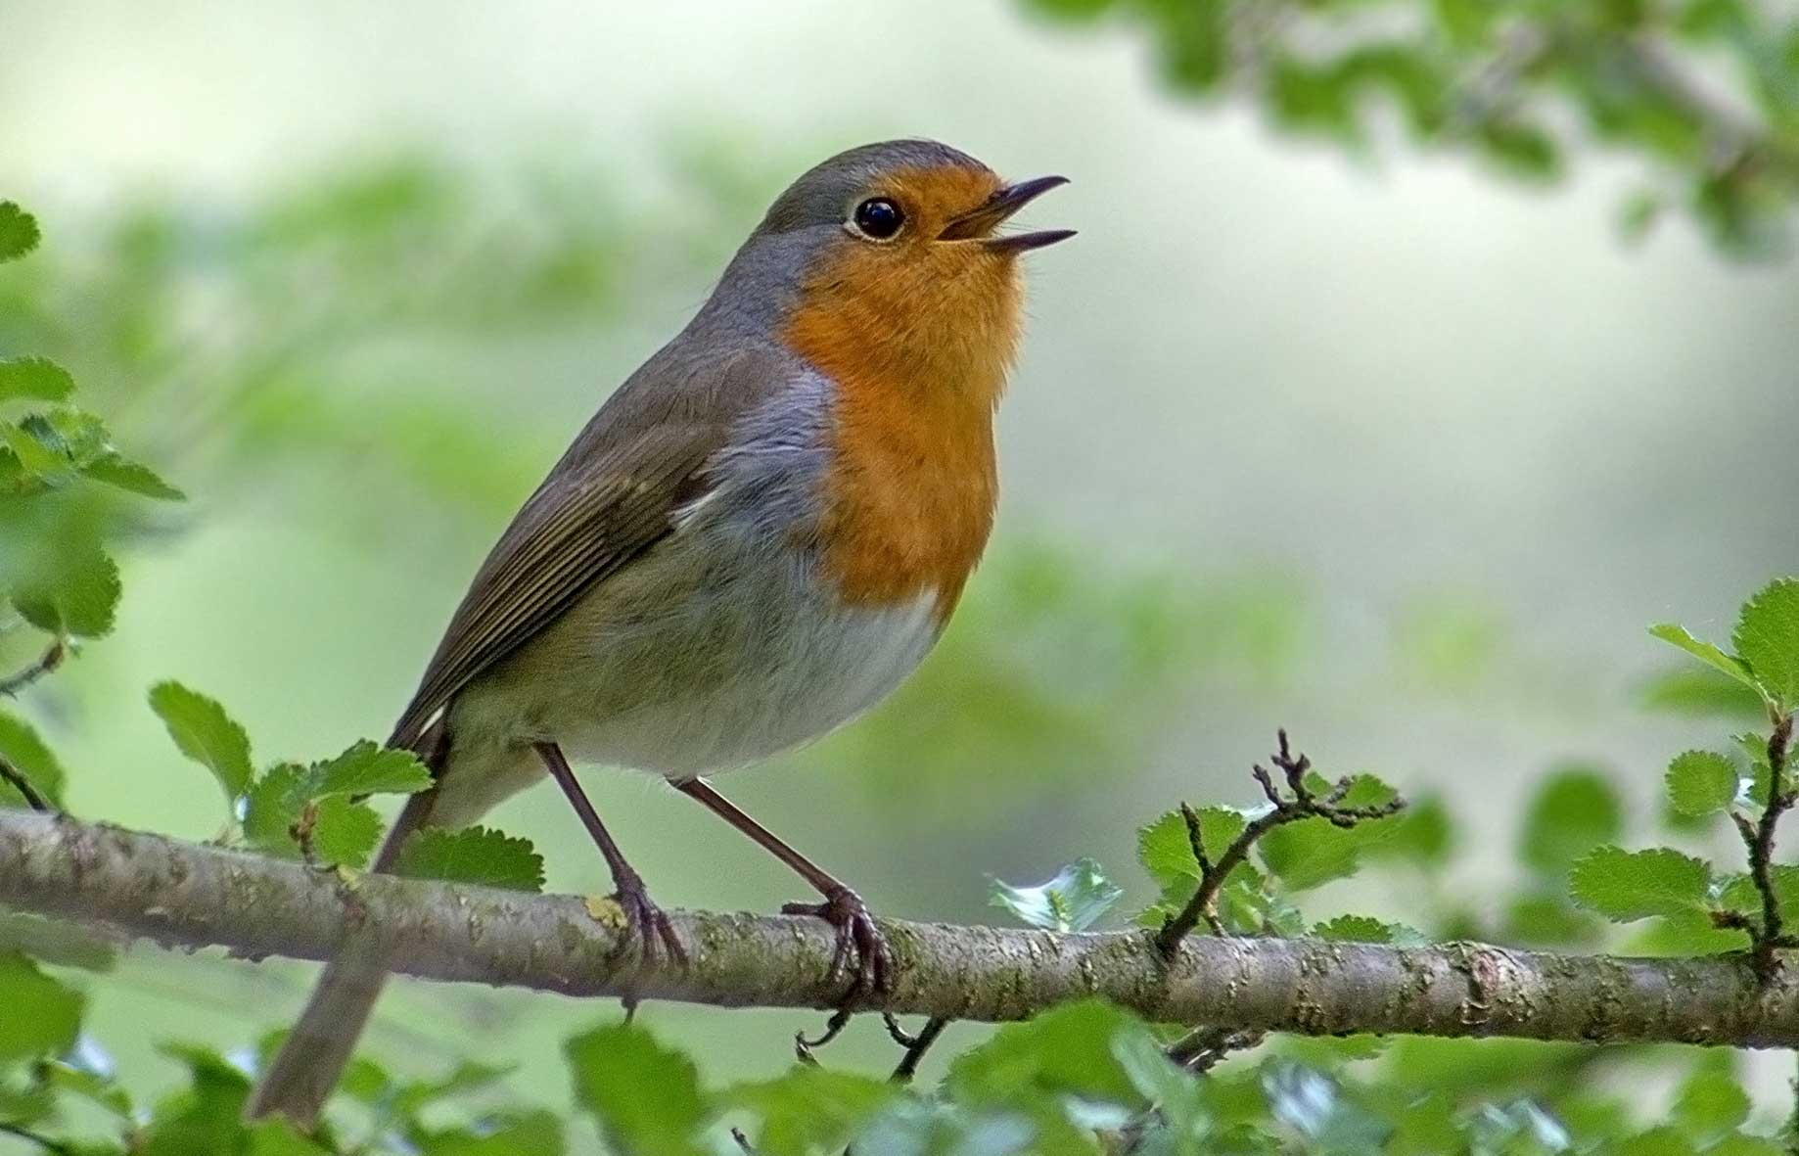

Гнездо зарянки.
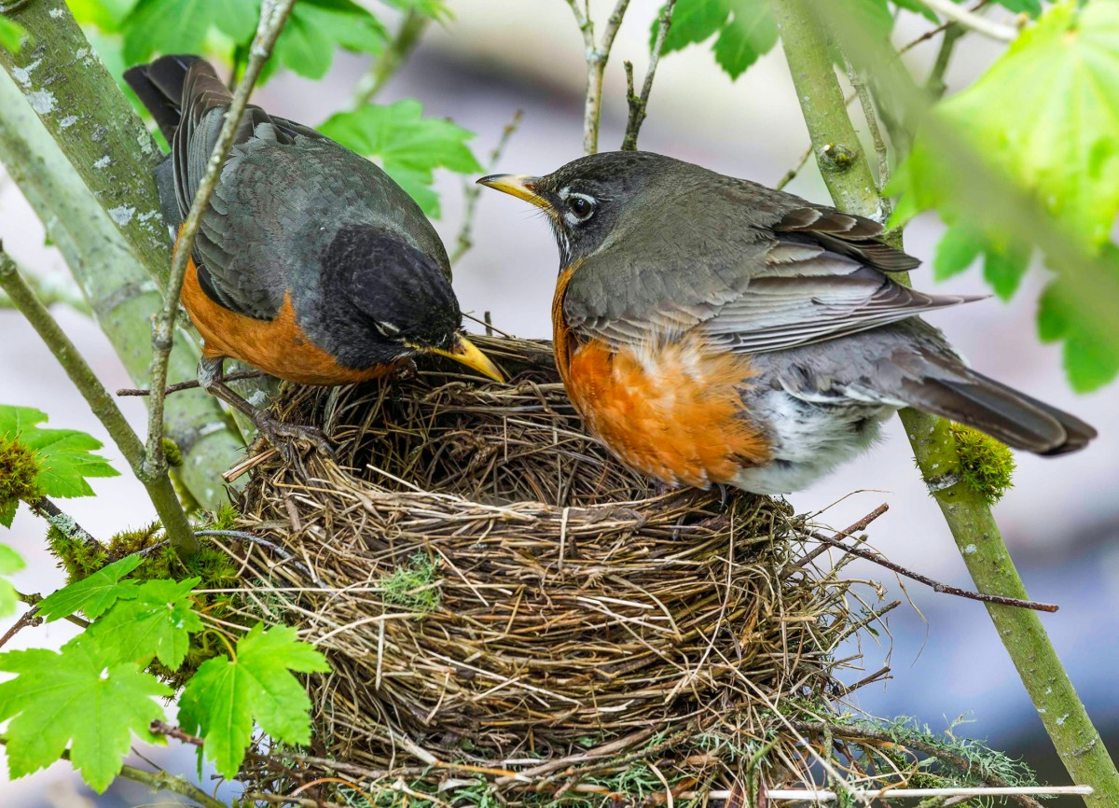
Зарянка кормит кукушонка.
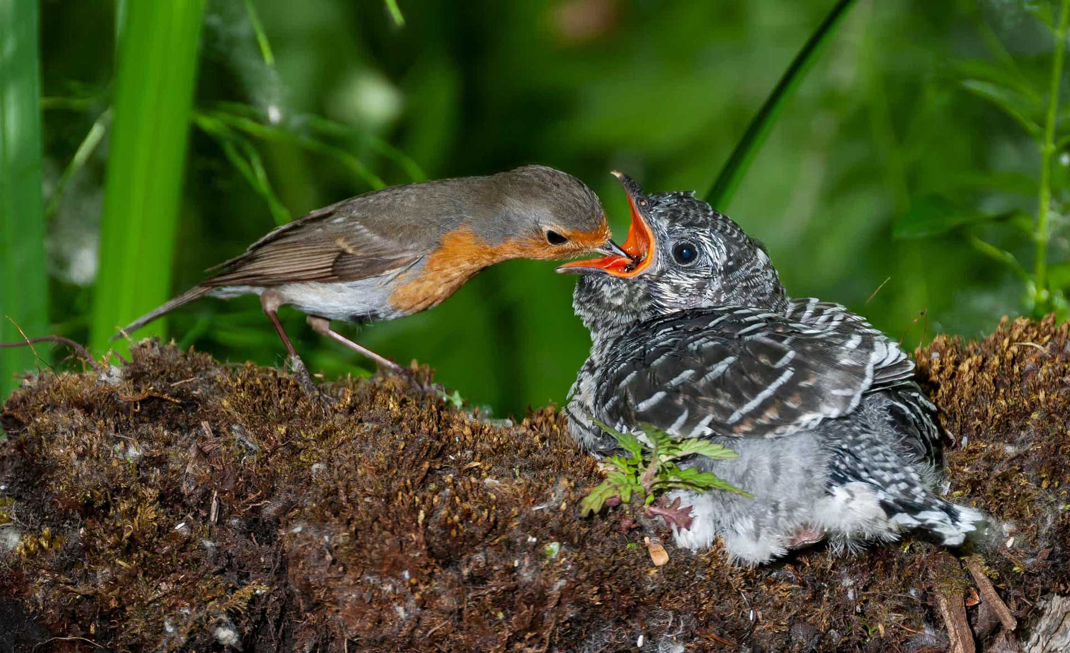

Кукушка и волосатые гусеницы
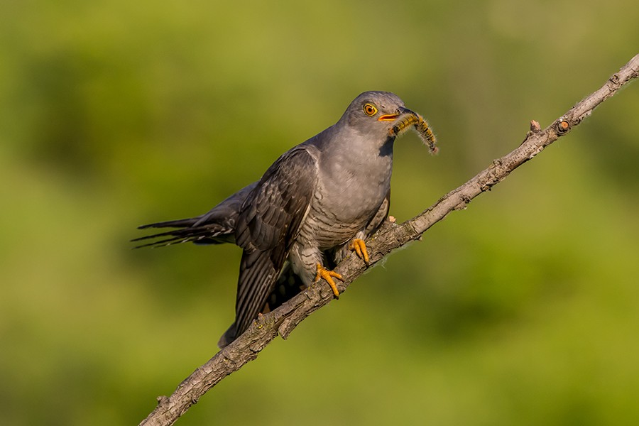

Волосатая гусеница

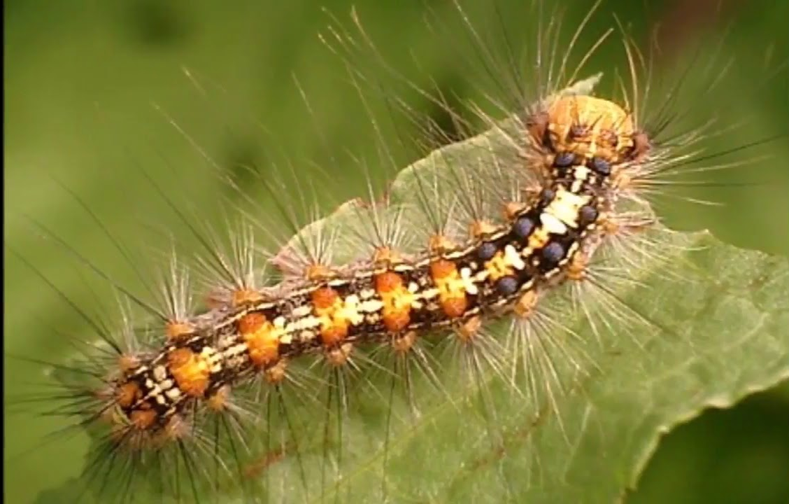

Список литературы:
- Андреев И.Ф. Жизнь птиц и зверей Карелии . - Петрозаводск: Карельское книжное издательство, 1962 -197 с.
- Бианки В. Кукушонок// Пернатое племя. Сказки русских писателей / Худож.: Ольга Боловинцева, Анна Власова. - Москва : Энас-книга, 2017. - С. 77-90
- Био-энциклопедия интернет-проекта «Архив природы России» [Электронный ресурс]. URL: http://xn--80ahlydgb.xn--p1ai/birds/ (дата обращения:19.03.2023)
- В объективе птицы и звери Карелии : сборник научных трудов / авт. текста П. И. Данилов. - 2-е изд. - Петрозаводск : Карелия, 1976.
- Кучко А.А. Мир карельской тайги. - Петрозаводск: Кирья, 2011.- 288с.

